BRAULIO EUGENIO CAMACHO LOYA

La segunda evidencia de el avance del proyecto de ensamble de estimadores de clasificadores supervisados

Evidencia 2

Como primer paso, tras la limpieza de los dataset, y generar una estructura que permita acceder a cualquiera, en cualquier momento:

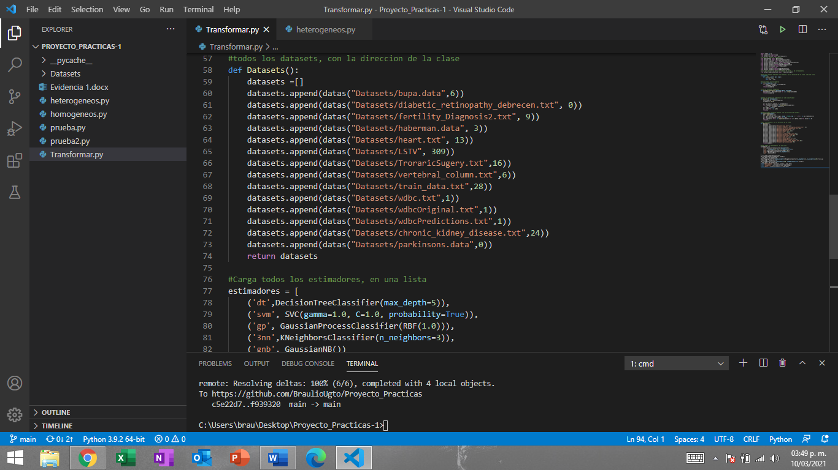

Como podemos obesrvar, genera una estructura de datos tipo lista, en un método público de Python, para acceder a ella desde cualquier archivo,junto con la ubicación de la clase, para realizar las pruebas pertinentes.

El código necesario para generar ensambles de clasificadores supervisados consta de 3 partes,

1. Generar la lista de los clasificadores (homogéneos, heterogéneos, o secuenciales)
2. Entrenar los clasificadores en base a un dataset, remuestreando los datos, para generar múltiples subconjuntos de datos, diferentes entre sí, para que exista aleatoriedad y se reduzca la probabilidad de sobreajuste.
3. Probar el resultado, usando, ya sea un conjunto de datos, separados con anterioridad, o con la totalidad de los datos

El conjunto de datos que se separe para probar el modelo resultado, por lo regular es seleccionado por diferentes métodos de validación, como “K-folds”, “Bootstrap validation”, etc.

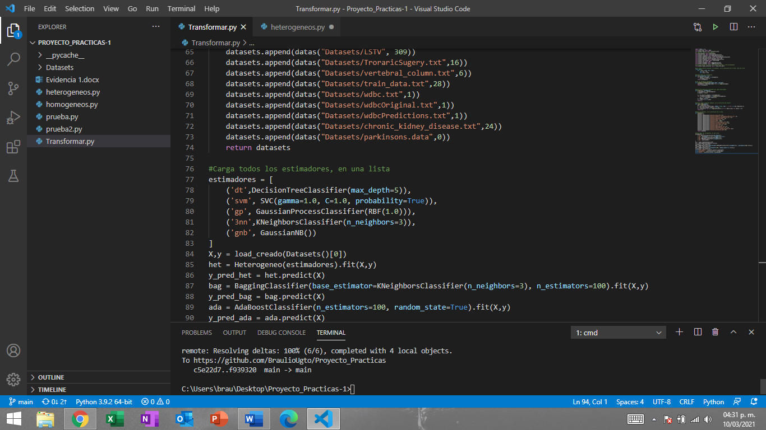Dicha estructura se puede observar a continuación:

